Πειράματα Ηλεκτρομαγνητισμού
- Αποτύπωση μαγνητικού πεδίου σωληνοειδούς
Με τα ρινίσματα σιδήρου μπορούμε να αισθητοποιήσουμε τις δυναμικές γραμμές του μαγνητικού πεδίου. Στην περίπτωση μας χρησιμοποιούμε ραβδόμορφου και πεταλοειδή μαγνήτη.

Υλικά:
1 σετ αποτύπωσης ΜΠ
1 ραβδόμορφος μαγνήτης
1 πεταλοειδής μαγνήτης

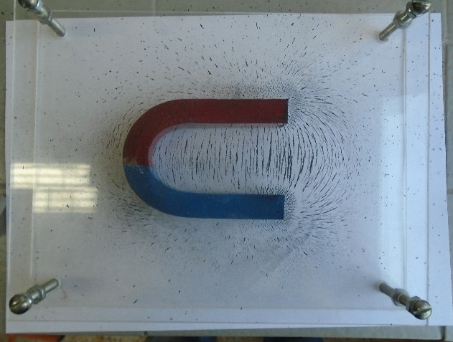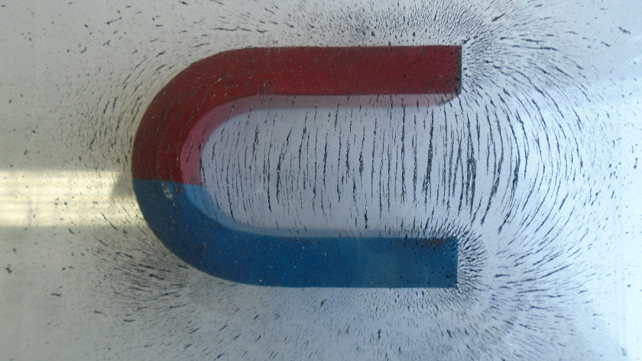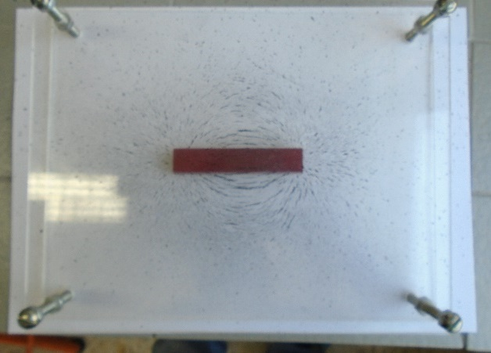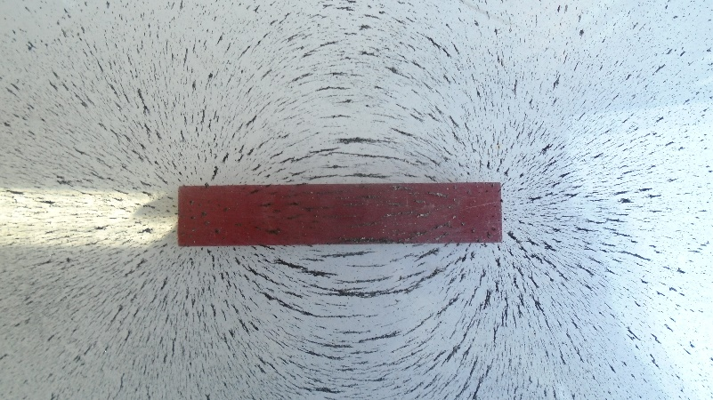

Οδηγίες:
Συναρμολογούμε το σετ αποτύπωσης ΜΠ. Τοποθετούμε τους μαγνήτες ανάμεσα στις δύο πλαστικές διαφανείς πλάκες. Ρίχνουμε ρινίσματα σιδήρου πάνω στην πλαστική πλάκα καλύπτοντας όλη την επιφάνεια. Χτυπάμε ελαφρά την πλαστική πλάκα ώστε να δημιουργηθούν οι δυναμικές γραμμές.

Φύλλο εργασίας – Αποτύπωση μαγνητικού πεδίου ραβδόμορφου και πεταλοειδούς μαγνήτη.

- Τι παρατηρείτε όταν ρίξετε ρινίσματα σιδήρου και χτυπήσετε ελαφρά την πλαστική πλάκα;
……………………………………………………………………………………………………………………………………………………………………………….
……………………………………………………………………………………………………………………………………………………………………………….
……………………………………………………………………………………………………………………………………………………………………………….
- Το πεδίο είναι ομογενές ή ανομοιογενές;
……………………………………………………………………………………………………………………………………………………………………………….
……………………………………………………………………………………………………………………………………………………………………………….
……………………………………………………………………………………………………………………………………………………………………………….

- Με τη βοήθεια της πυξίδας ελέγξτε την πολικότητα των μαγνητών;
……………………………………………………………………………………………………………………………………………………………………………….
……………………………………………………………………………………………………………………………………………………………………………….
……………………………………………………………………………………………………………………………………………………………………………….

Παρατηρήσεις
……………………………………………………………………………………………………………………………………………………………………………….
……………………………………………………………………………………………………………………………………………………………………………….
……………………………………………………………………………………………………………………………………………………………………………….

- Αποτύπωση μαγνητικού πεδίου σωληνοειδούς
Με τα ρινίσματα σιδήρου μπορούμε να αισθητοποιήσουμε τις δυναμικές γραμμές του μαγνητικού πεδίου. Στην περίπτωση μας χρησιμοποιούμε σωληνοειδές Ν=9 σπειρών που το τροφοδοτούμε με τάση 9V.

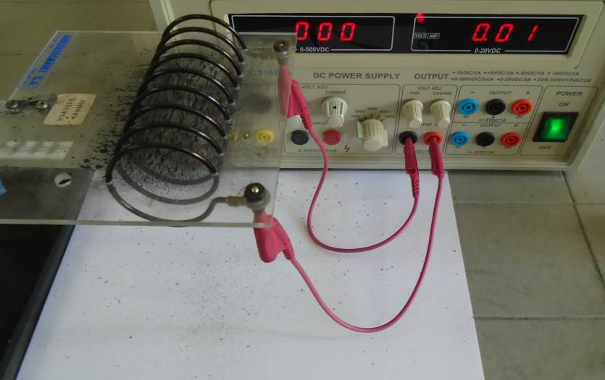
Υλικά:
1 βάση μεταλλική
1 ράβδος μικρή
1 σωληνοειδές
1 τροφοδοτικό
2 καλώδια

Οδηγίες:
Συναρμολογούμε το κύκλωμα της εικόνας. Αυξάνουμε την τάση στο τροφοδοτικό στα 9V. Ρίχνουμε ρινίσματα σιδήρου πάνω στο πλαστική πλάκα του σωληνοειδούς καλύπτοντας όλη την επιφάνεια. Χτυπάμε ελαφρά την πλαστική πλάκα ώστε να δημιουργηθούν οι δυναμικές γραμμές.
Αν διακοπεί η λειτουργία του τροφοδοτικού αποσυνδέουμε το σωληνοειδές και το αφήνουμε να κρυώσει.
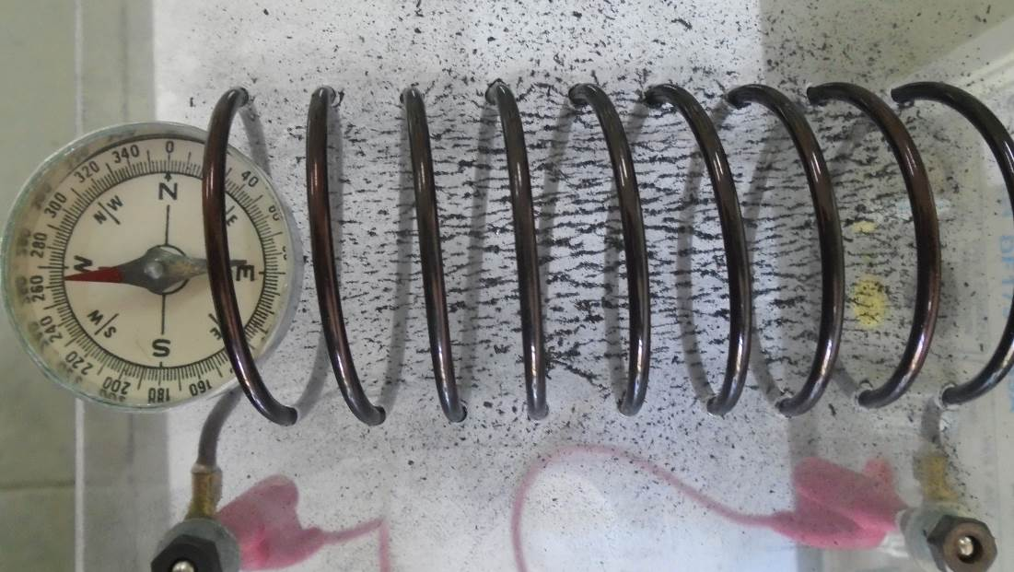

Φύλλο εργασίας – Ηλεκτρομαγνητική επαγωγή

- Τι παρατηρείτε όταν κλείσετε τον διακόπτη και χτυπήσουμε ελαφρά την πλαστική πλάκα του σωληνοειδούς;
……………………………………………………………………………………………………………………………………………………………………………….
……………………………………………………………………………………………………………………………………………………………………………….
……………………………………………………………………………………………………………………………………………………………………………….
- Το πεδίο είναι ομογενές ή ανομοιογενές;
……………………………………………………………………………………………………………………………………………………………………………….
……………………………………………………………………………………………………………………………………………………………………………….
……………………………………………………………………………………………………………………………………………………………………………….

- Με τη βοήθεια της πυξίδας ελέγξτε την πολικότητα του πηνίου;
……………………………………………………………………………………………………………………………………………………………………………….
……………………………………………………………………………………………………………………………………………………………………………….
……………………………………………………………………………………………………………………………………………………………………………….

- Με τον κανόνα του δεξιού χεριού επιβεβαιώστε τη φορά των δυναμικών γραμμών μέσα και έξω από το πηνίο.
……………………………………………………………………………………………………………………………………………………………………………….
……………………………………………………………………………………………………………………………………………………………………………….
……………………………………………………………………………………………………………………………………………………………………………….

Παρατηρήσεις
……………………………………………………………………………………………………………………………………………………………………………….
……………………………………………………………………………………………………………………………………………………………………………….
……………………………………………………………………………………………………………………………………………………………………………….
……………………………………………………………………………………………………………………………………………………………………………….
……………………………………………………………………………………………………………………………………………………………………………….
……………………………………………………………………………………………………………………………………………………………………………….

- Ηλεκτρομαγνητική δύναμη Laplace: Επίδραση του μαγνήτη στο ηλεκτρικό ρεύμα (Αρχή ηλεκτροκινητήρα).
Το μέτρο της δύναμης F είναι ανάλογο: με το μήκος ℓ του ρευματοφόρου αγωγού που βρίσκεται μέσα στο μαγνητικό πεδίο, με την ένταση I του ρεύματος που διαρρέει τον αγωγό, με την ένταση Β του μαγνητικού πεδίου, επίσης, εξαρτάται από τη γωνία φ που σχηματίζει ο αγωγός με τη διεύθυνση των δυναμικών γραμμών.
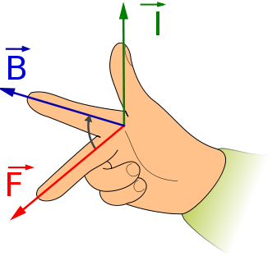
F = B·I·ημφ·ℓ

Υλικά:
1 μεταλλική βάση
1 ράβδος μεταλλική
1 σύνδεσμος
1 αιωρούμενο πηνίο
1 πεταλοειδής μαγνήτης
2 καλώδια σύνδεσης
1 διακόπτης μπουτόν
1 τροφοδοτικό

Οδηγίες:
Συνδέστε τη πειραματική διάταξη όπως φαίνεται στην εικόνα. Τοποθετήστε το αιρούμενο πηνίο στον πεταλοειδή μαγνήτη. Κλείστε τον διακόπτη και παρατηρήστε την κίνηση του πηνίου προς τα έξω ή προς το εσωτερικό του πεταλοειδούς μαγνήτη. Αλλάζουμε τη σύνδεση στους πόλους του τροφοδοτικού και παρατηρούμε κίνηση του πηνίου αντίθετη από την προηγούμενη σύνδεση.
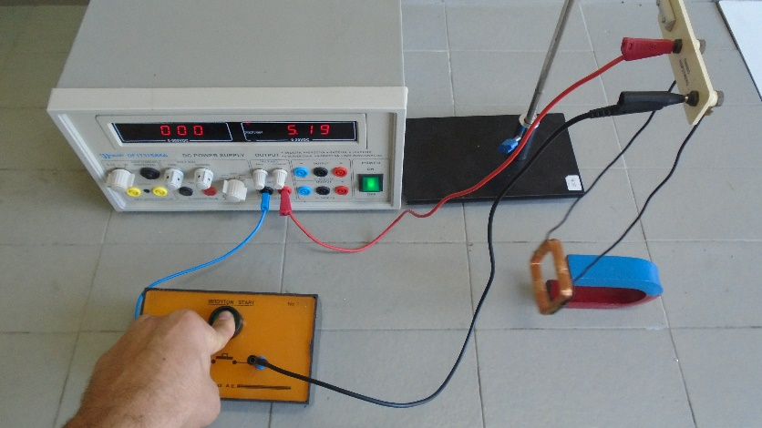
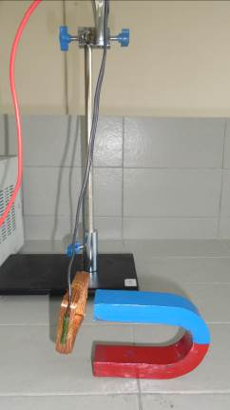

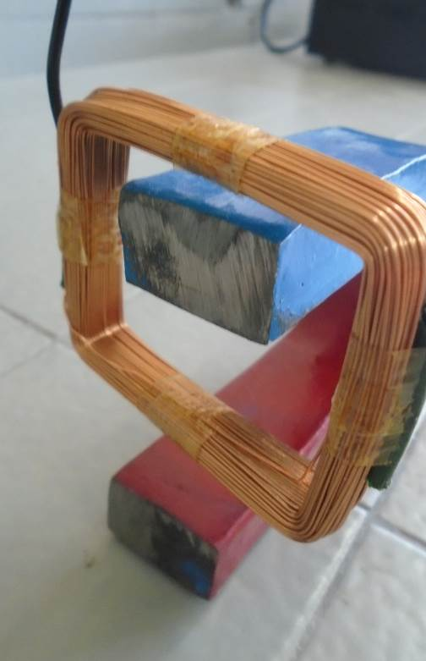

B

F I

B
I F

Συμπέρασμα:
……………………………………………………………………………………………………………………………………………………………………………….
……………………………………………………………………………………………………………………………………………………………………………….
……………………………………………………………………………………………………………………………………………………………………………….
……………………………………………………………………………………………………………………………………………………………………………….
……………………………………………………………………………………………………………………………………………………………………………….
……………………………………………………………………………………………………………………………………………………………………………….
……………………………………………………………………………………………………………………………………………………………………………….
……………………………………………………………………………………………………………………………………………………………………………….
……………………………………………………………………………………………………………………………………………………………………………….

Φύλλο εργασίας – Δύναμη Laplace

- Τι παρατηρείτε όταν κλείσετε το διακόπτη. Δέχεται κάποια δύναμη το πηνίο;
……………………………………………………………………………………………………………………………………………………………………………….
……………………………………………………………………………………………………………………………………………………………………………….
……………………………………………………………………………………………………………………………………………………………………………….
- Εφαρμόστε το κανόνα των τριών δακτύλων για να επιβεβαιώσετε την κατεύθυνση της έντασης του μαγνητικού πεδίου, της έντασης του ηλεκτρικού ρεύματος και της δύναμης Laplace.

- Αν αντιστρέψετε τη σύνδεση στο πηνίο τι αλλαγή υπάρχει στην κίνηση του αιωρούμενου πηνίου; Που οφείλεται η αλλαγή;
……………………………………………………………………………………………………………………………………………………………………………….
……………………………………………………………………………………………………………………………………………………………………………….
……………………………………………………………………………………………………………………………………………………………………………….

- Αν αντιστρέψετε τον πεταλοειδή μαγνήτη ώστε μέσα στο πηνίο να βρίσκεται ο βόρειος πόλος τι αλλαγή υπάρχει στην κίνηση του αιωρούμενου πηνίου; Που οφείλεται η αλλαγή;
……………………………………………………………………………………………………………………………………………………………………………….
……………………………………………………………………………………………………………………………………………………………………………….
……………………………………………………………………………………………………………………………………………………………………………….

Παρατηρήσεις
……………………………………………………………………………………………………………………………………………………………………………….
……………………………………………………………………………………………………………………………………………………………………………….
……………………………………………………………………………………………………………………………………………………………………………….

- Νόμος Επαγωγής (Απλή Ηλεκτρογεννήτρια)
Όταν κινούμε μαγνήτη μέσα σε πηνίο στα άκρα του αναπτύσσεται ΗΕΔ με φορά που εξαρτάται από τη φορά κίνησης του μαγνήτη. Το φαινόμενο αυτό ονομάζεται επαγωγή και η ΗΕΔ λέγεται ΗΕΔ από επαγωγή.
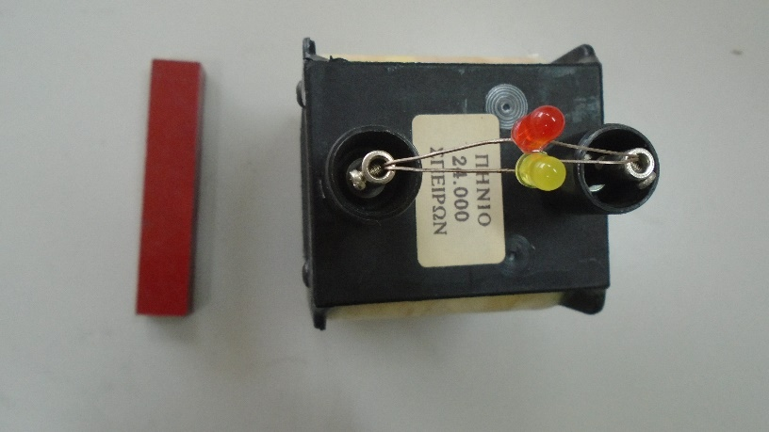
Υλικά:
2 λαμπάκια led
1 πηνίο 24000 σπειρών
1 μαγνήτης

Οδηγίες:
Συνδέουμε στο πηνίο των 24000 σπειρών 2 λαμπάκια LED όπως φαίνεται στην εικόνα. Όταν εισάγουμε τον μαγνήτη μέσα στο πηνίο ανάβει το ένα LED και όταν απομακρύνουμε το μαγνήτη ανάβει το άλλο.

Συμπέρασμα:
……………………………………………………………………………………………………………………………………………………………………………….
……………………………………………………………………………………………………………………………………………………………………………….
……………………………………………………………………………………………………………………………………………………………………………….
……………………………………………………………………………………………………………………………………………………………………………….
……………………………………………………………………………………………………………………………………………………………………………….
……………………………………………………………………………………………………………………………………………………………………………….
……………………………………………………………………………………………………………………………………………………………………………….
……………………………………………………………………………………………………………………………………………………………………………….
……………………………………………………………………………………………………………………………………………………………………………….

Φύλλο εργασίας – Νόμος Επαγωγής (Απλή Ηλεκτρογεννήτρια)

- Τι παρατηρείτε όταν εισάγετε τον μαγνήτη στο πηνίο των 24000 σπειρών. Παράγεται ρεύμα στο κύκλωμα; Δικαιολογήστε την απάντηση σας.
……………………………………………………………………………………………………………………………………………………………………………….
……………………………………………………………………………………………………………………………………………………………………………….
………………………………………………………………………………………………………………………………………………………………………………
……………………………………………………………………………………………………………………………………………………………………………….
……………………………………………………………………………………………………………………………………………………………………………….

- 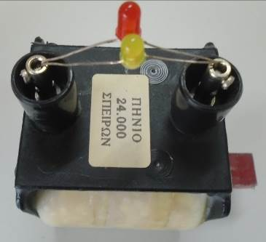Τα λαμπάκια LED αρχίζουν να φωτοβολούν μετά την τάση των 2V και με συγκεκριμένη πολικότητα. Μπορείτε να εξηγήσετε γιατί ανάβουν εναλλάξ τα λαμπάκια καθώς εισάγετε και εξάγετε τον μαγνήτη.
……………………………………………………………………………………………………………………………………………………………………………….
……………………………………………………………………………………………………………………………………………………………………………….
……………………………………………………………………………………………………………………………………………………………………………….

- Αν εισάγετε τον μαγνήτη με τον αντίθετο πόλο στο πηνίο τι παρατηρείτε;
……………………………………………………………………………………………………………………………………………………………………………….
……………………………………………………………………………………………………………………………………………………………………………….
……………………………………………………………………………………………………………………………………………………………………………….

Παρατηρήσεις
……………………………………………………………………………………………………………………………………………………………………………….
……………………………………………………………………………………………………………………………………………………………………………….
……………………………………………………………………………………………………………………………………………………………………………….

- Νόμος Επαγωγής (Faraday)
Όταν κινούμε μαγνήτη μέσα σε πηνίο στα άκρα του αναπτύσσεται ΗΕΔ με φορά που εξαρτάται από τη φορά κίνησης του μαγνήτη. Το φαινόμενο αυτό ονομάζεται επαγωγή και η ΗΕΔ λέγεται ΗΕΔ από επαγωγή. Κατά την κίνηση του μαγνήτη μεταβάλλεται το μαγνητικό πεδίο και η μαγνητική ροή μέσα στο πηνίο. Η ΗΕΔ από επαγωγή δίνεται από τον τύπο:
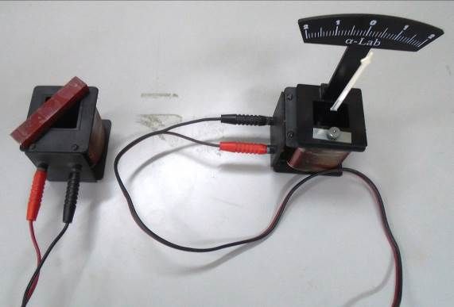Ε = - N $\frac{ΔΦ}{Δt}$

Υλικά:
2 πηνία 300 σπειρών
1 γαλβανόμετρο μηδενός
1 μαγνήτης
2 καλώδια σύνδεσης

Οδηγίες:
Συναρμολογήστε το κύκλωμα της εικόνας συνδέοντας τα δύο πηνία και στο ένα τοποθετήστε το γαλβανόμετρο μηδενός. Απομακρύνετε τα πηνία και εισάγετε τον μαγνήτη στο ελεύθερο πηνίο.
Με την εισαγωγή του μαγνήτη παρατηρούμε απόκλιση του δείκτη του γαλβανομέτρου. Αφήνοντας το μαγνήτη μέσα δεν παρατηρούμε καμία απόκλιση. Με την εξαγωγή του μαγνήτη παρατηρούμε απόκλιση στην αντίθετη πλευρά.

Συμπέρασμα:
……………………………………………………………………………………………………………………………………………………………………………….
……………………………………………………………………………………………………………………………………………………………………………….
……………………………………………………………………………………………………………………………………………………………………………….
……………………………………………………………………………………………………………………………………………………………………………….
……………………………………………………………………………………………………………………………………………………………………………….
……………………………………………………………………………………………………………………………………………………………………………….
……………………………………………………………………………………………………………………………………………………………………………….
……………………………………………………………………………………………………………………………………………………………………………….
……………………………………………………………………………………………………………………………………………………………………………….
……………………………………………………………………………………………………………………………………………………………………………….

Φύλλο εργασίας – Νόμος Faraday

- Τι παρατηρείτε όταν εισάγετε τον μαγνήτη στο πηνίο των 300 σπειρών. Παράγεται ρεύμα στο κύκλωμα;
……………………………………………………………………………………………………………………………………………………………………………….
……………………………………………………………………………………………………………………………………………………………………………….
……………………………………………………………………………………………………………………………………………………………………………….
- Να προσδιορίσετε τη φορά του επαγόμενου ηλεκτρικού ρεύματος με τη βοήθεια του κανόνα του Lenz.

……………………………………………………………………………………………………………………………………………………………………………….
……………………………………………………………………………………………………………………………………………………………………………….
……………………………………………………………………………………………………………………………………………………………………………….

- Αν εισάγετε τον μαγνήτη με τον αντίθετο πόλο στο πηνίο τι παρατηρείτε;
……………………………………………………………………………………………………………………………………………………………………………….
……………………………………………………………………………………………………………………………………………………………………………….
……………………………………………………………………………………………………………………………………………………………………………….

Παρατηρήσεις
……………………………………………………………………………………………………………………………………………………………………………….
……………………………………………………………………………………………………………………………………………………………………………….
……………………………………………………………………………………………………………………………………………………………………………….
……………………………………………………………………………………………………………………………………………………………………………….
……………………………………………………………………………………………………………………………………………………………………………….
……………………………………………………………………………………………………………………………………………………………………………….

- Ηλεκτρομαγνητική επαγωγή (Αμοιβαία)

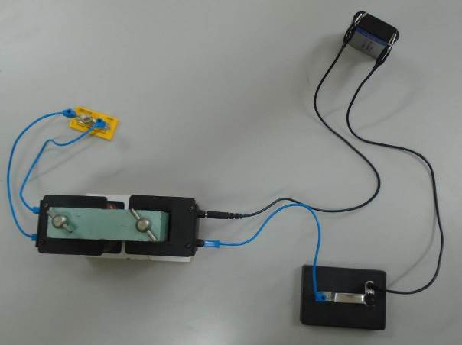‘Όταν στο πρωτεύον πηνίο εφαρμόζουμε ή διακόπτουμε το ρεύμα τότε στα άκρα του δευτερεύοντος αναπτύσσεται ΗΕΔ από επαγωγή.

Υλικά:
1 μπαταρία 4,5 volt
1 σετ πυρήνα U με βάση και βραχύ πυρήνα με βίδες σύνδεσης
2 πηνία 300 σπειρών
3 καλώδια σύνδεσης
2 καλώδια σύνδεσης με κροκοδειλάκια
1 διακόπτης μπουτόν
1 λαμπάκι με βάση

Οδηγίες:
Συναρμολογήστε το κύκλωμα της εικόνας. Πατήστε το διακόπτη μπουτόν και αφήστε τον ανοίγοντας το κύκλωμα. Παρατηρήστε τη φωτοβολία του λαμπτήρα.

Συμπέρασμα:
……………………………………………………………………………………………………………………………………………………………………………….
……………………………………………………………………………………………………………………………………………………………………………….
……………………………………………………………………………………………………………………………………………………………………………….
……………………………………………………………………………………………………………………………………………………………………………….
……………………………………………………………………………………………………………………………………………………………………………….
……………………………………………………………………………………………………………………………………………………………………………….
……………………………………………………………………………………………………………………………………………………………………………….

Φύλλο εργασίας – Ηλεκτρομαγνητική επαγωγή (Αμοιβαία)

- Τι παρατηρείτε όταν κλείσετε τον διακόπτη στο πρωτεύον κύκλωμα; Παράγεται ρεύμα στο δευτερεύον κύκλωμα;
……………………………………………………………………………………………………………………………………………………………………………….
……………………………………………………………………………………………………………………………………………………………………………….
……………………………………………………………………………………………………………………………………………………………………………….
- Τι παρατηρείτε όταν ανοίξετε τον διακόπτη; Παράγεται ρεύμα στο κύκλωμα;
……………………………………………………………………………………………………………………………………………………………………………….
……………………………………………………………………………………………………………………………………………………………………………….
……………………………………………………………………………………………………………………………………………………………………………….

- Αν αποσυνδέσετε τον ευθύ πυρήνα ξεβιδώνοντας τις βίδες και κλείσετε τον διακόπτη τι παρατηρείτε;
……………………………………………………………………………………………………………………………………………………………………………….
……………………………………………………………………………………………………………………………………………………………………………….
……………………………………………………………………………………………………………………………………………………………………………….

Παρατηρήσεις
……………………………………………………………………………………………………………………………………………………………………………….
……………………………………………………………………………………………………………………………………………………………………………….
……………………………………………………………………………………………………………………………………………………………………………….
……………………………………………………………………………………………………………………………………………………………………………….
……………………………………………………………………………………………………………………………………………………………………………….
……………………………………………………………………………………………………………………………………………………………………………….
……………………………………………………………………………………………………………………………………………………………………………….
……………………………………………………………………………………………………………………………………………………………………………….
……………………………………………………………………………………………………………………………………………………………………………….

- Μέτρηση του πλάτους εναλλασσόμενης τάσης με παλμογράφο

Υλικά:
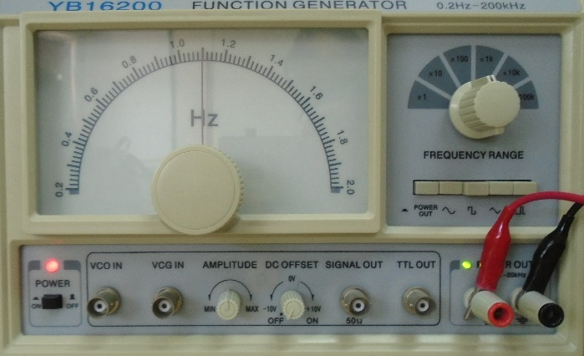
1 Γεννήτρια
1 Παλμογράφος
1 Λαμπάκι
1 Βάση λυχνίας
2 καλώδια
1 Καλώδιο με κροκοδειλάκια
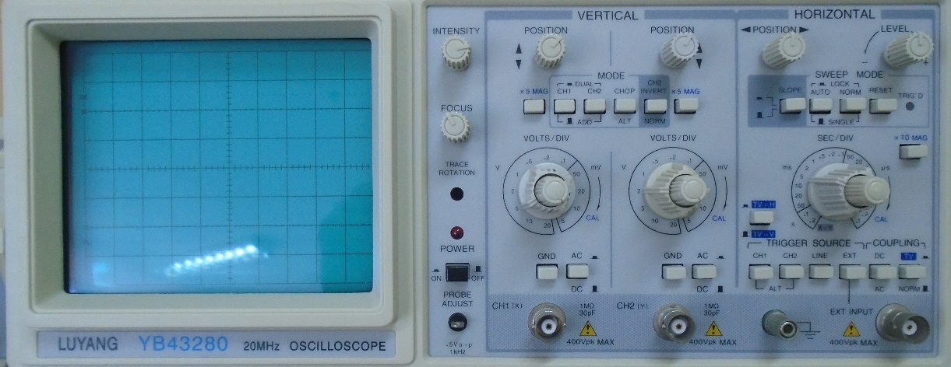

Οδηγίες:
- Συνδέστε στα άκρα της γεννήτριας ένα λαμπάκι και ανοίξτε τη γεννήτρια. Ρυθμίστε την ένταση ώστε να βλέπετε να ανάβει το λαμπάκι κανονικά. Αυξήστε τη συχνότητα μέχρι τα 50Ηz. Παρατηρήστε τη φωτοβολία.
- Αποσυνδέστε το λαμπάκι και συνδέστε την γεννήτρια με τον παλμογράφο στο κανάλι 1 (CH1).
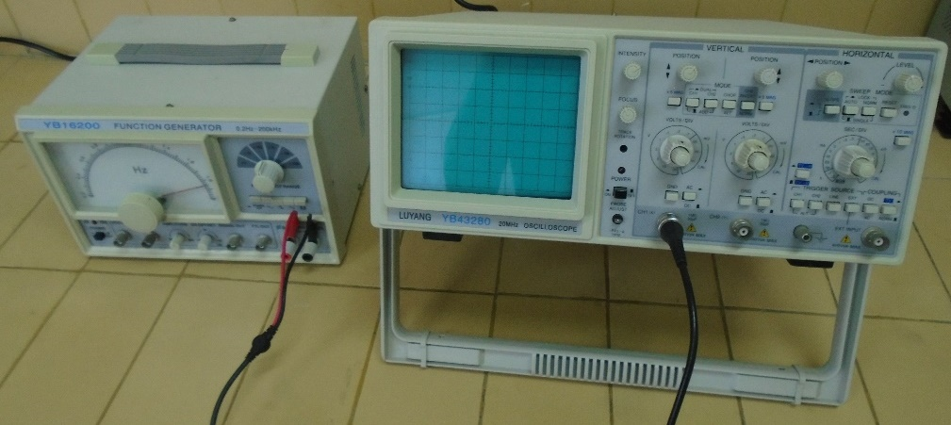
- Ανοίξτε τον παλμογράφο.
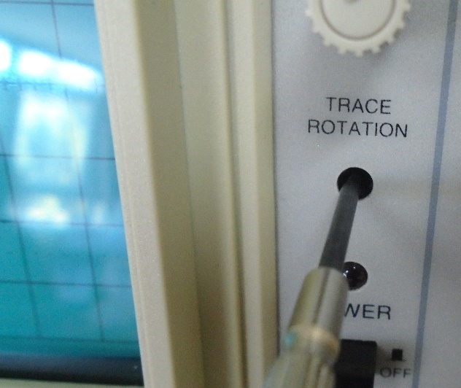
- Ρυθμίστε την εικόνα του ίχνους με τους επιλογείς INTESNSITY και FOCUS.
- Πιέστε το κουμπί GND μηδενίζοντας το σήμα εισόδου για να καθορίσετε το σημείο αναφοράς και ρυθμίστε με κατσαβίδι (εικόνα 1) το ίχνος να είναι οριζόντιο.
- Περιστρέψτε τον επιλογέα SEC/DIV σε σάρωση 1ms και τον επιλογέα VOLTS/DIV στα 5Volt.
- Πιέστε έξω το κουμπί GND και πατήστε AUTO για αυτόματο σκανδαλισμό.
- Μετρήστε την κατακόρυφη και οριζόντια απόσταση μιας κυματομορφής (Μπορείτε να μετακινήσετε την εικόνα για να ταυτιστεί με κάποιο σημείο που σας βολεύει και να ρυθμίσετε πλάτος και συχνότητα για να έχετε μεγαλύτερη ακρίβεια).
- Για να βρούμε την περίοδο θα πολλαπλασιάσουμε τα τετραγωνάκια που αντιστοιχούν σε μία κυματομορφή (δύο κορυφές) με 1ms
- Για να βρούμε το πλάτος θα πολλαπλασιάσουμε τα τετραγωνάκια που αντιστοιχούν από το μέγιστο μέχρι το ελάχιστο του σήματος με 5Volt και θα διαιρέσουμε δια 2.

Φύλλο εργασίας – Μέτρηση του πλάτους εναλλασσόμενης τάσης με παλμογράφο
- Γιατί επιλέξαμε σε όλο τον κόσμο συχνότητα ηλεκτρικού δικτύου 50Hz;
……………………………………………………………………………………………………………………………………………………………………………….
……………………………………………………………………………………………………………………………………………………………………………….
……………………………………………………………………………………………………………………………………………………………………………….
- Επιβεβαιώστε τη συχνότητα της εναλλασσόμενης τάσης που παρέχει η γεννήτρια. Υπάρχει διαφορά στις δύο τιμές;
……………………………………………………………………………………………………………………………………………………………………………….
……………………………………………………………………………………………………………………………………………………………………………….
……………………………………………………………………………………………………………………………………………………………………………….

- Μετρήστε το πλάτος της εναλλασσόμενης τάσης.
……………………………………………………………………………………………………………………………………………………………………………….
……………………………………………………………………………………………………………………………………………………………………………….
……………………………………………………………………………………………………………………………………………………………………………….
- Γράψτε την εξίσωση της εναλλασσόμενης τάσης ως συνάρτηση του χρόνου.
……………………………………………………………………………………………………………………………………………………………………………….
……………………………………………………………………………………………………………………………………………………………………………….
……………………………………………………………………………………………………………………………………………………………………………….

Παρατηρήσεις
……………………………………………………………………………………………………………………………………………………………………………….
……………………………………………………………………………………………………………………………………………………………………………….
……………………………………………………………………………………………………………………………………………………………………………….

Βιβλιογραφία
- Πειράματα Φυσικής & Χημείας – Ιωάννης Μπουρούτης
- Φυσική ΓΠ Β΄ Λυκείου
- Φυσική Κατεύθυνσης Β΄ Λυκείου
- Εγχειρίδιο Παλμογράφου LUYANG YB43280

Ο ΥΕΚΦΕ Λέσβου
Ρούγγος Γιώργος

